**Conceitos de Hardwares**

**Memórias caches**

* memórias pequenas e rápidas no meio do processador, evita superaquecimento
* Existe um limite físico para evolução da computação

**Álgebra booleana**

* **Na álgebra booleana as variáveis Booleanas só podem assumir um número finito de valores (0 ou 1)**

**Função booleana**

* Para um conjunto de entradas, produz uma única saída.
* Operadores lógicos> AND, OR, NOT, XOR, NAND, NOR

**Portas lógicas**

* Portas ou circuitos lógicos são dispositivos que operam e trabalham com um ou mais sinais lógicos de entrada para produzir uma saída, dependente da função implementada no circuito.
* Permite a implementação de funções da álgebra booleana

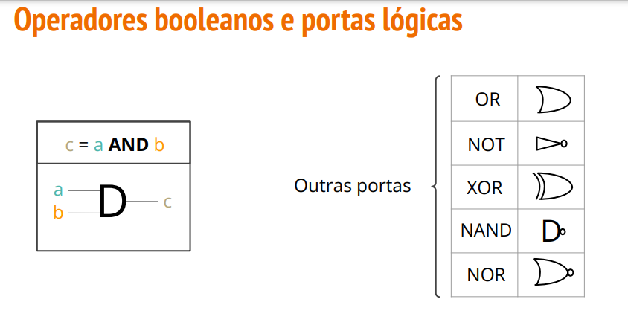

**COMPONENTES COMPLEXOS**

* Registrador
  + Memória mais rápida e cara de um computador, armazena dados **dentro** da CPU
  + Conjunto de registradores, chama-se “banco de registradores”
* Unidade lógica e Aritmética (ULA)
  + Componente capaz de realizar operações lógicas (AND, OR, NOT) e aritméticas (+ - %)

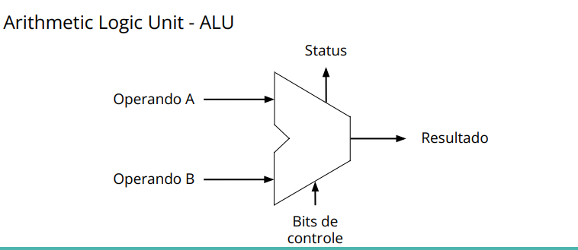

* MUX E DEMUX
  + Multiplexador (MUX)
    - Permite selecionar uma dentre diversas entradas para uma saída
  + Demultiplexador(DEMUX)
    - Permite enviar uma entrada para uma de múltiplas saídas

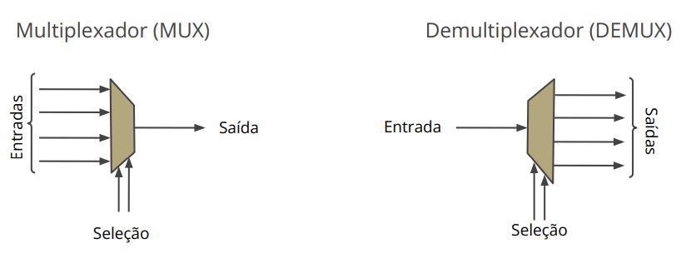

**SISTEMAS MODERNOS**

* **Componentes Importantes**
  + HDD, SSD, RAM, CPU, PLACA MÃE,
* **Como um hardware executa um programa**
  + Camadas de abstração, quanto maior a abstração, mais detalhes são ignorados.
* **Equivalência entre Hardware e Software**
  + Qualquer operação implementada em software pode ser implementada em Hardware
  + Qualquer operação implementada em hardware pode ser implementada em software
* **Arquitetura de computadores**
  + Estudo sobre como projetar as partes do sistema visíveis ao programador
    - Características da ISA: tipos de dados, operadores
    - Quantidade de memória disponível
    - Número de núcleos
  + Determinar as necessidades do usuário e atendê las da maneira mais eficaz dentro das restrições econômicas e tecnológicas.
  + **Responde a pergunta:** O que precisa ser feito
* **Organização de computadores**
  + Estudo dos aspectos de implementação da arquitetura, invisíveis ao programador.
    - Sequência de portas lógicas
    - Algoritmos para operações aritméticas
    - Tecnologia de armazenamento de Bits na memória
  + **Responde a pergunta:**  Como será implementado

**PLANEJANDO UM PROCESSADOR**

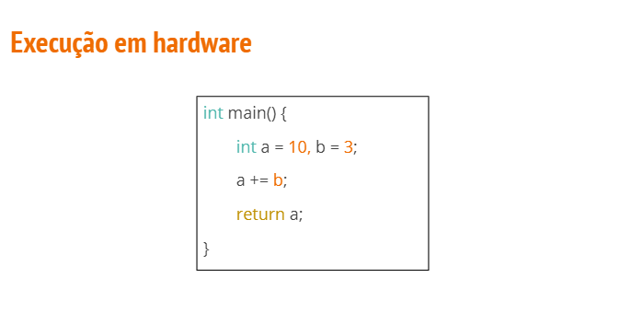

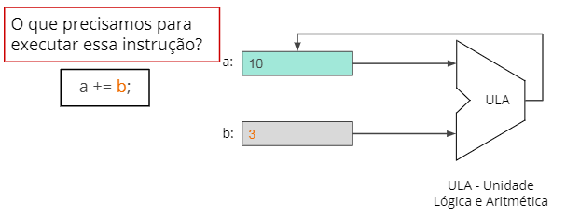

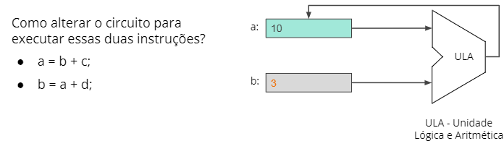

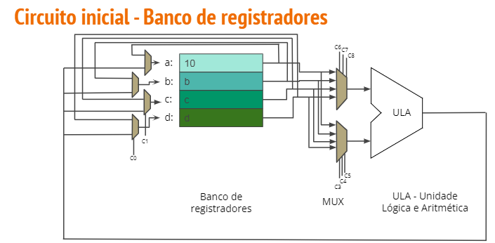

**ORDEM DE EXECUÇÃO**

1º Instrução carregada da memória

2º Sinais de controle são obtidos pela decodificação da instrução